Δεξαμενή Ε΄

Η δεξαμενή Ε΄είναι η δεξαμενή στη οποία θα γίνεται η συλλογή του βρόχινου νερού και θα ξεχωρίζετε σε καθαρό ή όξινο ανάλογα με το ph.

Παρακάτω ακολουθούν οι πίνακες με τα αναγκαία υλικά και εργαλεία.

|  |  |
| --- | --- |
| Υλικά για αυτό το βήμα | Ποσότητες |
| Ph sensor | 1 |
| Water level sensor | 1 |
| Μαστοί δεξαμενής | 2 |
| Ηλεκτροβάνες | 2 |
| Σπιράλ 25cm | 2 |
| Σπιράλ 60cm | 2 |
| Βρυσάκι διακόπτης | 2 |
| 3d δαχτυλίδι για τον ph | 1 |

|  |
| --- |
| Απαραίτητα εργαλεία για το βήμα αυτό |
| 1. Δράπανο ηλεκτρικό |
| 1. Ποτηροτρύπανο 15mm |
| 1. Ποτηροτρύπανο 20mm |
| 1. Ποτηροτρύπανο 22mm |
| 5)Ποτηροτρύπανο 16mm |
| 6)Κάβουρας για σύσφιξη μαστού |

Βήμα 1: 1η πλευρά

Πρώτο βήμα είναι να ασχοληθούμε με την πρώτη πλευρά. Βάση του σχεδίου κάνουμε μία τρύπα 15mm που θα απέχει 50mm από το ανώτερο σημείο της δεξαμενής και θα απέχει 100mm από την αριστερή πλευρά της δεξαμενής. Αυτή η τρύπα θα γίνει χρησιμοποιώντας το ηλεκτρικό δραπανο και το ποτηροτρύπανο των 15mm.

Αν δεν γνωρίζετε τι είναι το ποτηροτρύπανο

Ακολουθεί ενδεικτική εικόνα.

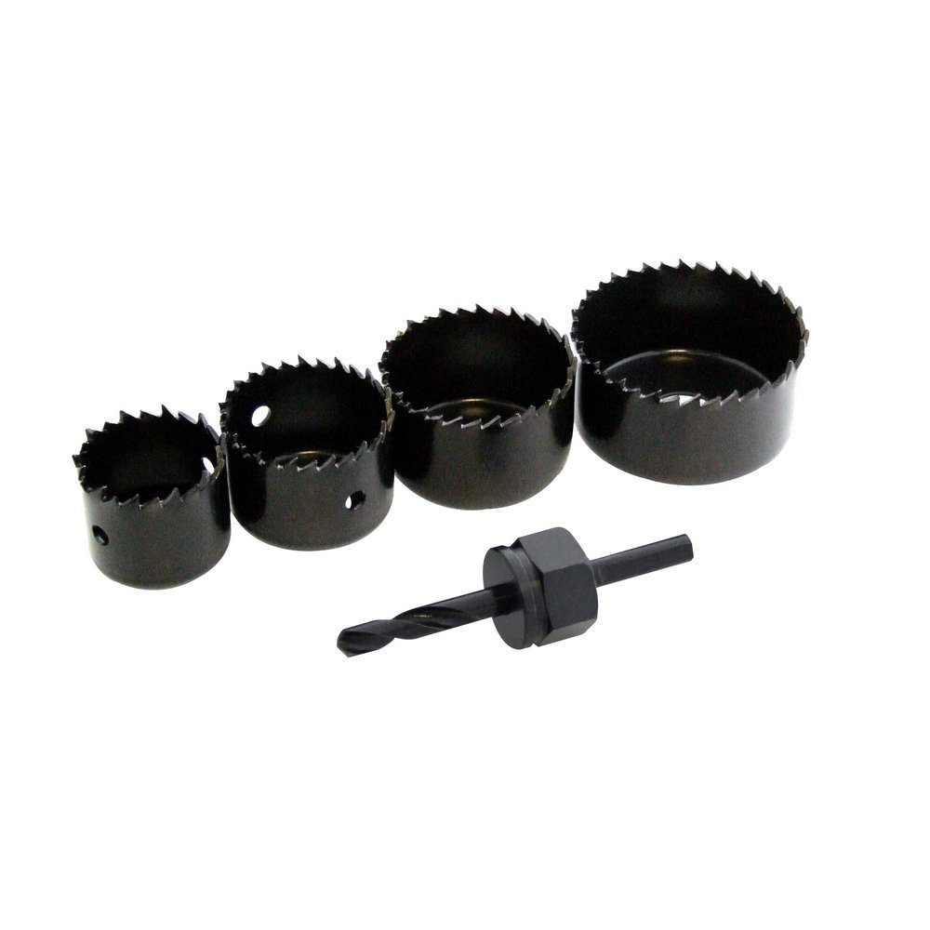

Εικόνα 1: Ποτηροτρύπανα

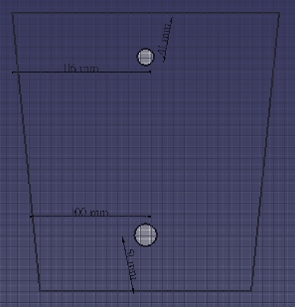

Εικόνα 2 :Σχέδιο πλευράς 1

Η παρακάτω εικόνα δείχνει το αποτέλεσμα της τρύπας. 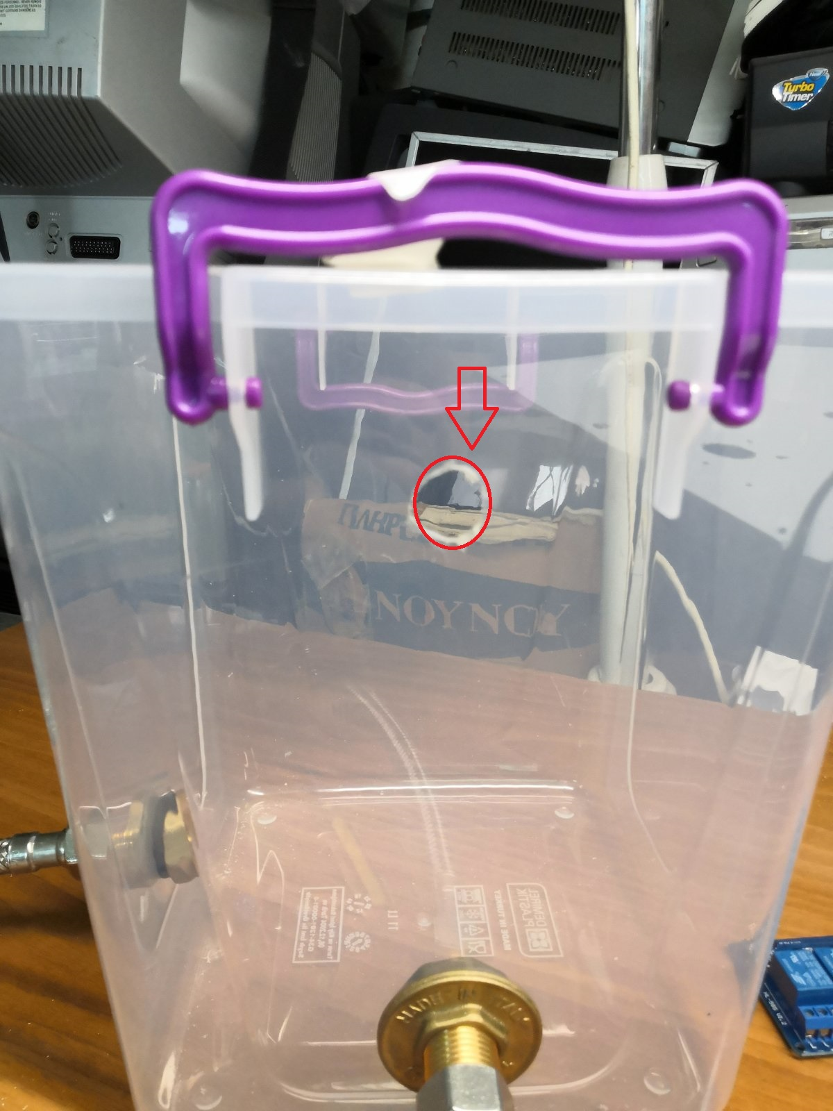

Εικόνα 3: Αποτέλεσμα τρύπας.

Στην ίδια πλευρά ανοίγουμε βάση του σχεδίου μία τρύπα 20mm που θα απέχει 50mm από την βάση και 100mm από αριστερά για να βάλουμε τον μαστό δεξαμενής. Αυτή η τρύπα θα χρειαστεί το ηλεκτρικό δράπανο και το ποτηροτρύπανο των 20mm.

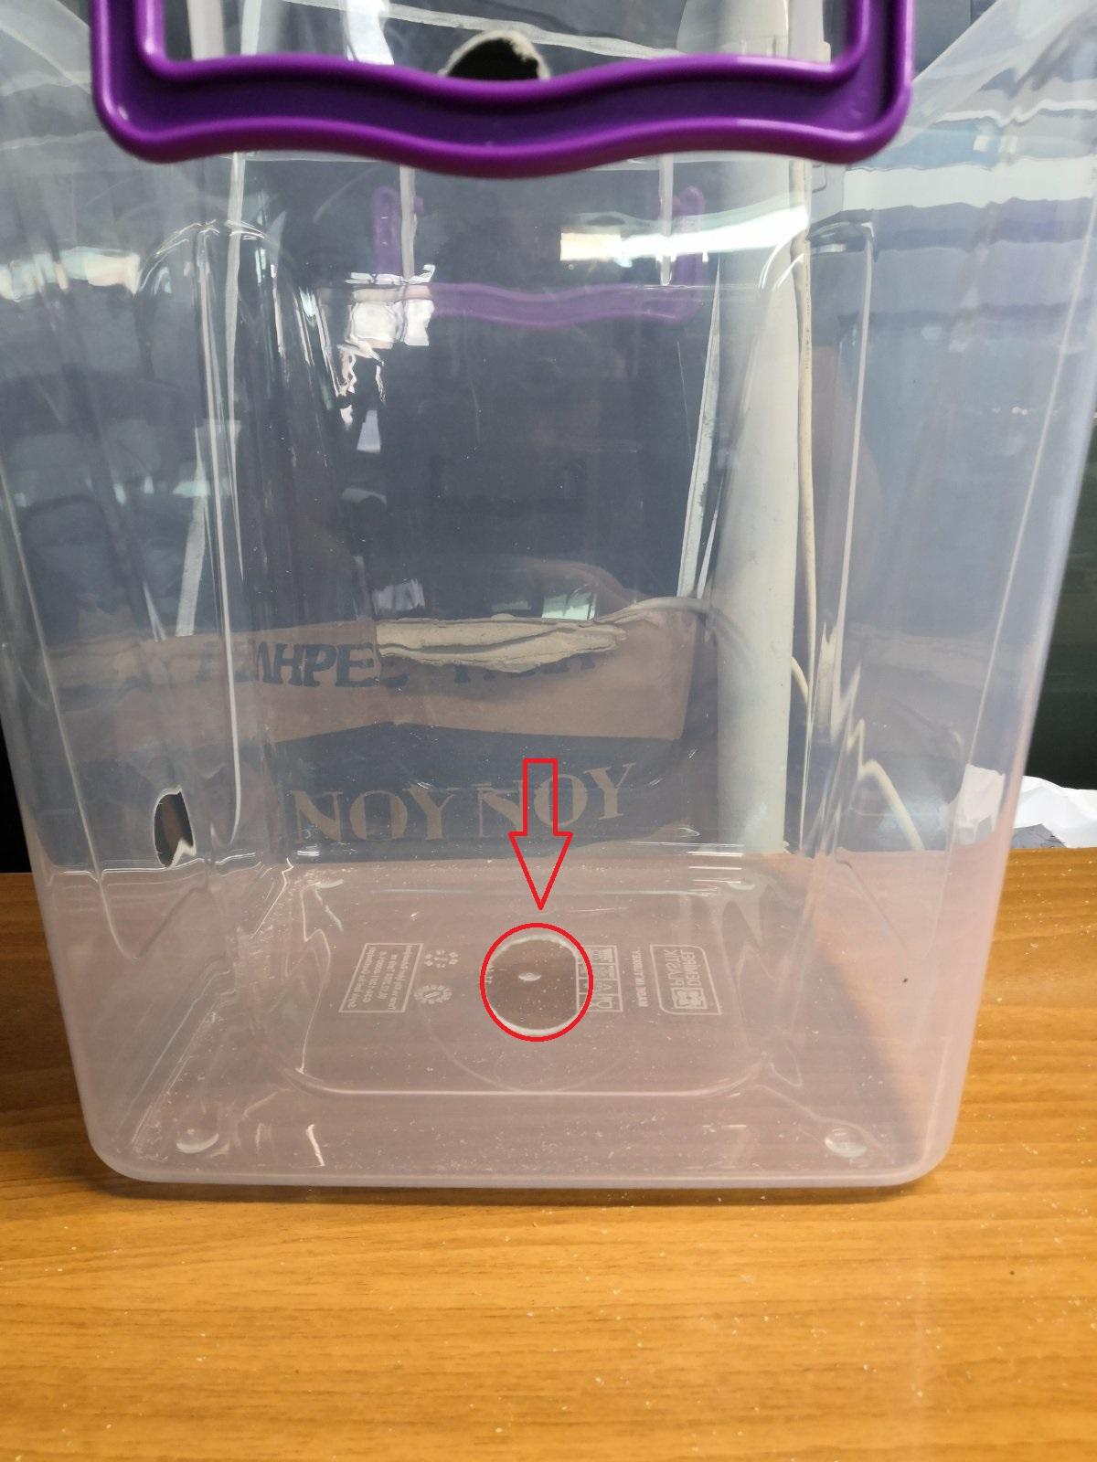

Εικόνα 4: Αποτέλεσμα τρύπας

Μόλις γίνουν και οι δύο τρύπες αρχίζουμε να συναρμολογουμε όλη την πλευρά. Αρχίζοντας από τον water level sensor πρώτα θα τον περάσουμε από μέσα με την ροδέλα και αργότερα θα περάσουμε από έξω το παξιμάδι του.

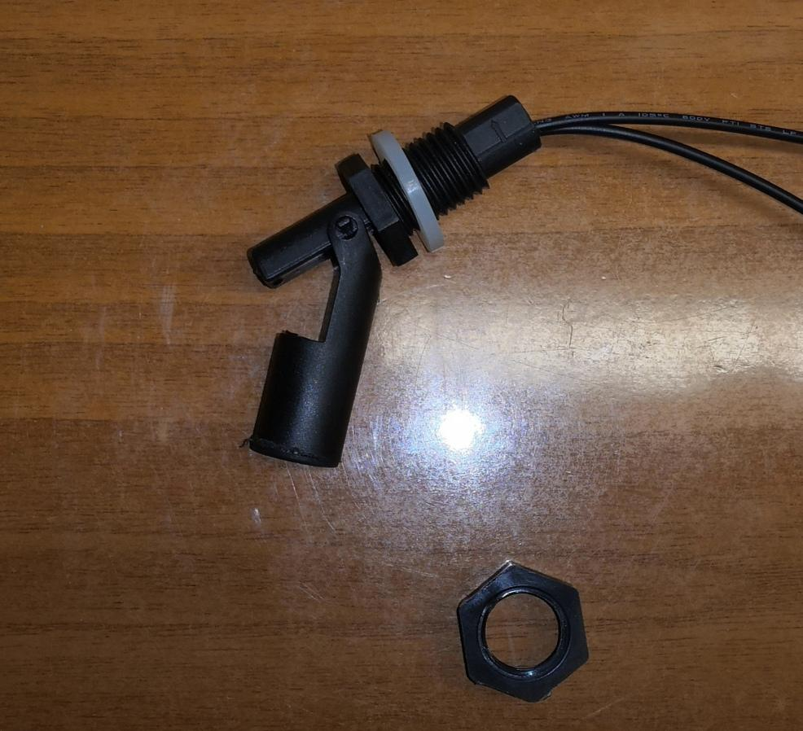

Εικόνα 5: Water level sensor και παξιμάδι.

Αργότερα θα περάσουμε τον μαστό δεξαμενής. Προσοχή η λαστιχένια ροδέλα θα μπεί από μέσα και το παξιμάδι από έξω για να μην υπάρξουν διαρροές .

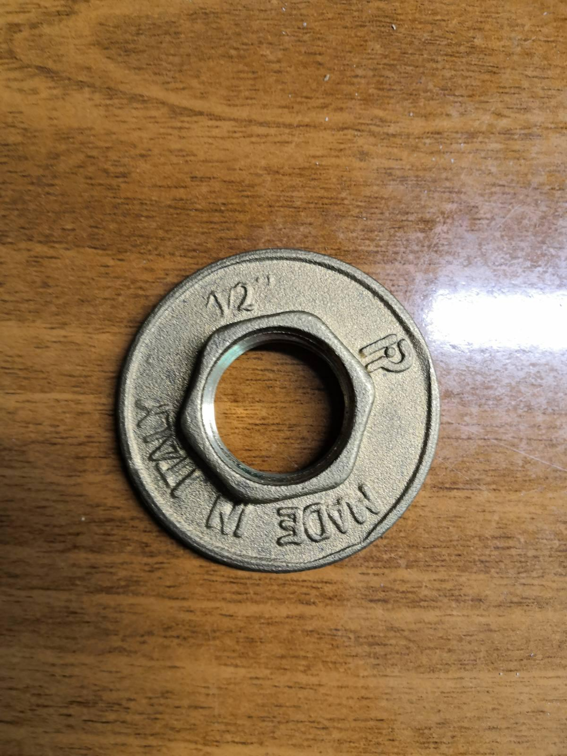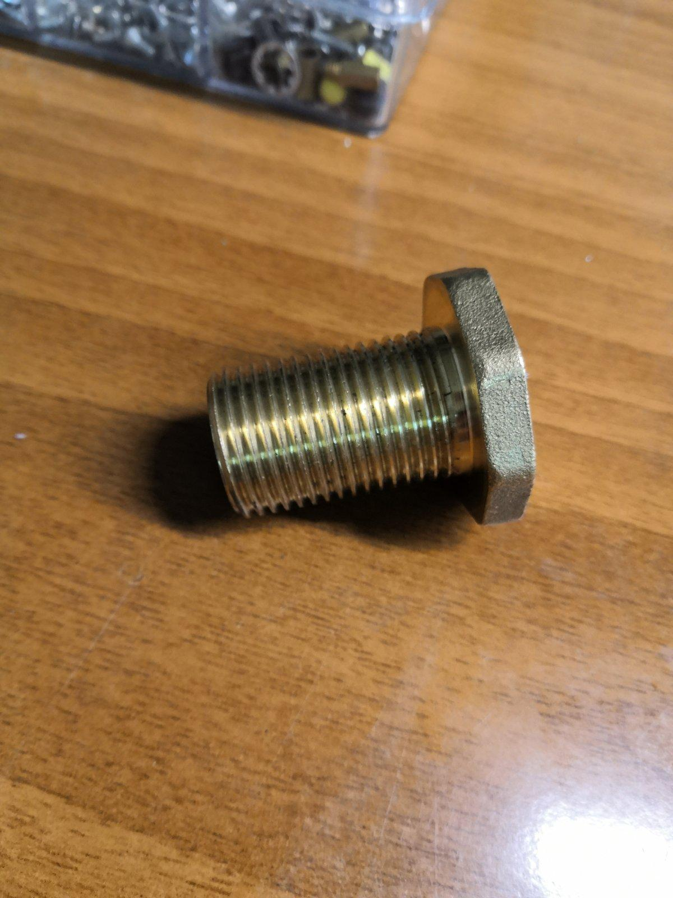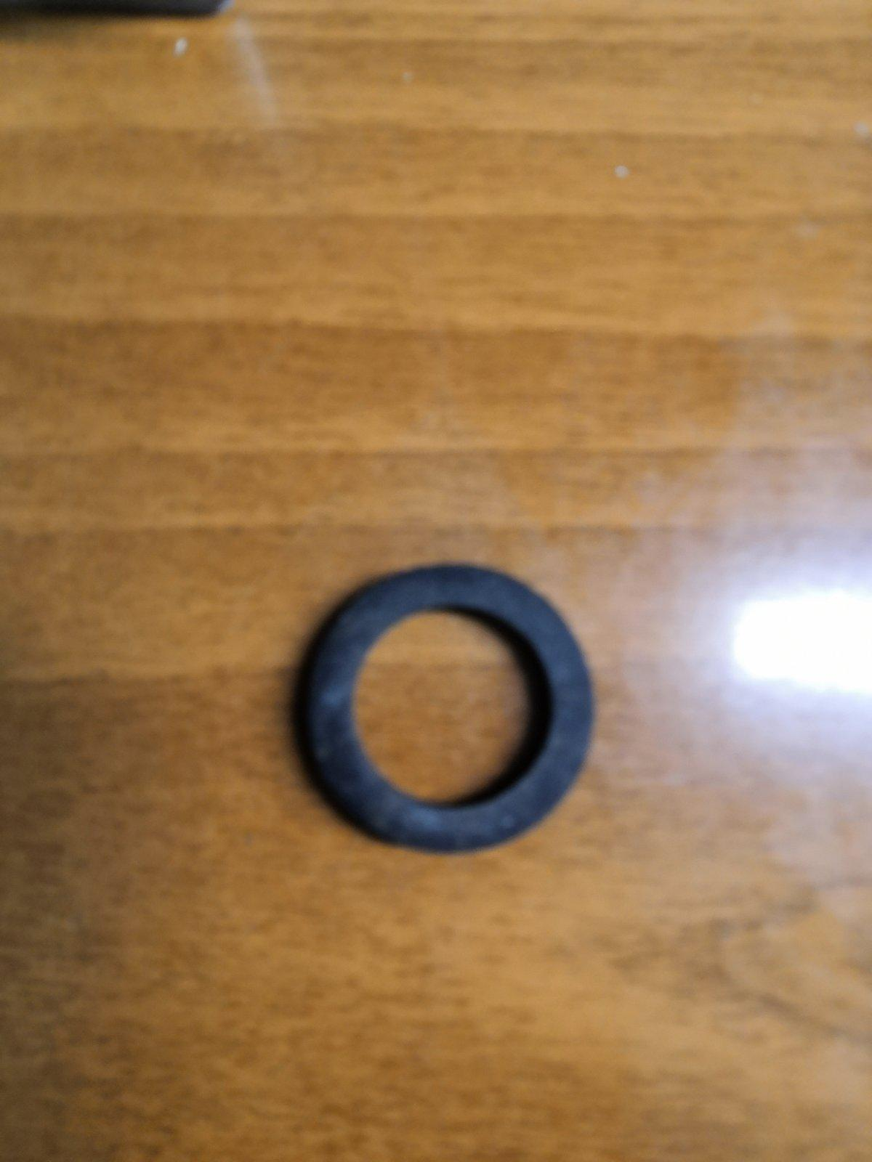

Εικόνα 6: Μαστος δεξαμενής, παξιμάδι και ροδέλα.

Βήμα 2: Καπάκι

Μόλις γίνει αυτό θα ασχοληθούμε με το καπάκι για να βάλουμε τον ph sensor. Βάση του σχεδίου θα κάνουμε μια τρύπα 22mm που θα απέχει 120mm απο την δεξιά πλευρά του καπακιού και θα απέχει 120mm από την πάνω πλευρά του καπακιού. Αυτή η τρύπα θα γίνει χρησιμοποιώντας το ηλεκτρικό δραπανο και το ποτηροτρύπανο των 22mm.

Εικόνα 7: Σχέδιο καπακιού

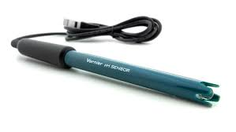

Εικόνα 8: Ph sensor

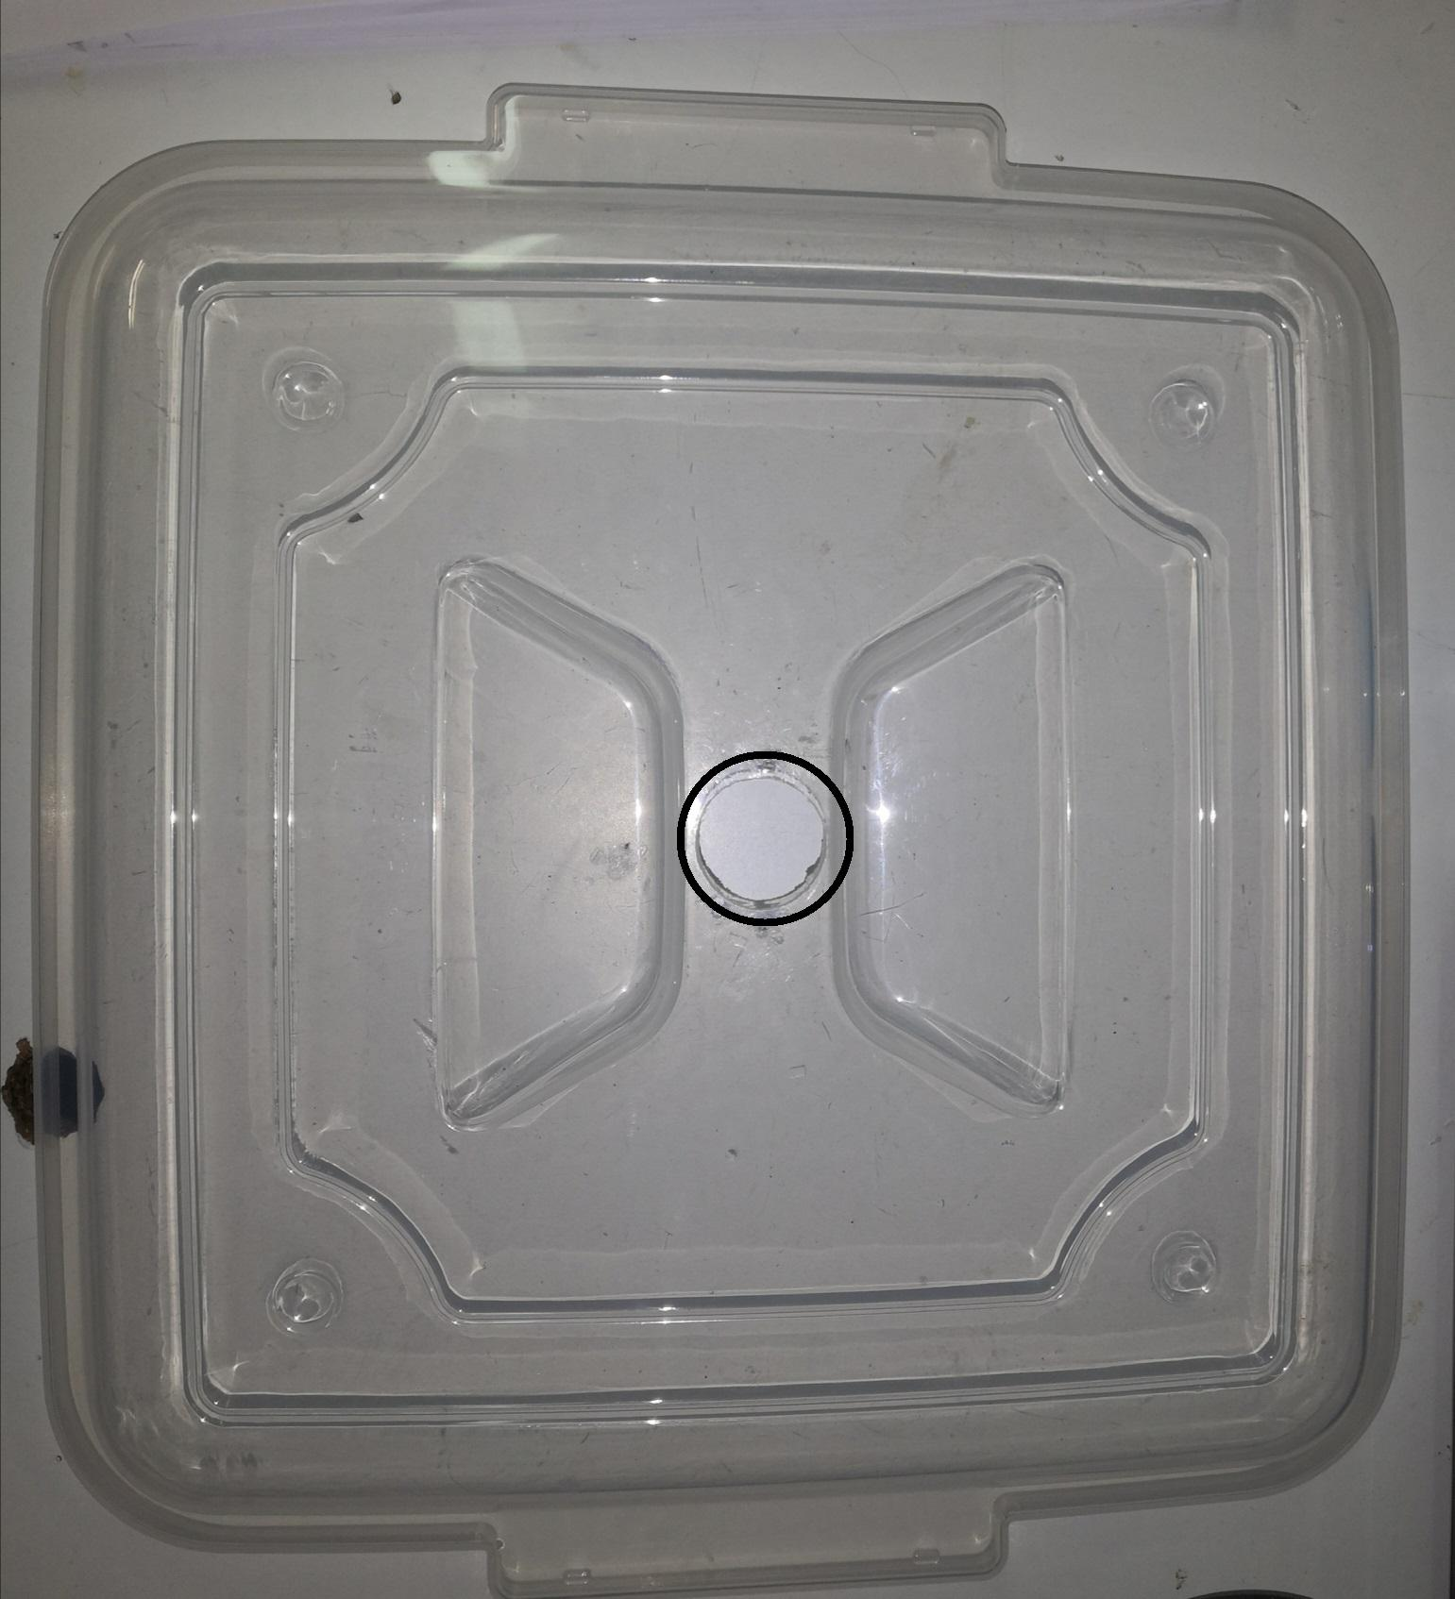

Εικόνα 9: Αποτέλεσμα τρύπας

Όμως επειδή το σχήμα του δικού μας ph sensor δεν είναι ομοιόμορφο χρειάστηκε να δημιουργήσουμε το παρακάτω 3d αντικείμενο ώστε να το εμποδίζει από να πέσει μέσα στην δεξαμενή.

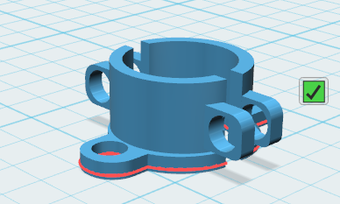

Εικόνα 10: 3d θήκη

Στο παρακάτω βίντεο εξηγούμε την τοποθέτησή του.

Βήμα 3: 2η πλευρά

Σε αυτό το βήμα θα ασχοληθούμε με την τρύπα ενός δεύτερου μαστού.Ανοίγουμε βάση του σχεδίου μία τρύπα 20mm που θα απέχει 50mm από την βάση και 100mm από αριστερά για να βάλουμε τον δεύτερο μαστό δεξαμενής.Αυτή η τρύπα θα γίνει χρησιμοποιώντας το ηλεκτρικό δραπανο και το ποτηροτρύπανο των 20mm.

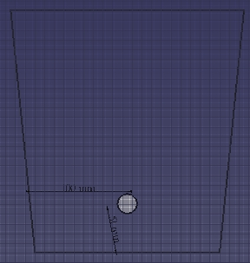

Εικόνα 11: Σχέδιο 2ης πλευράς

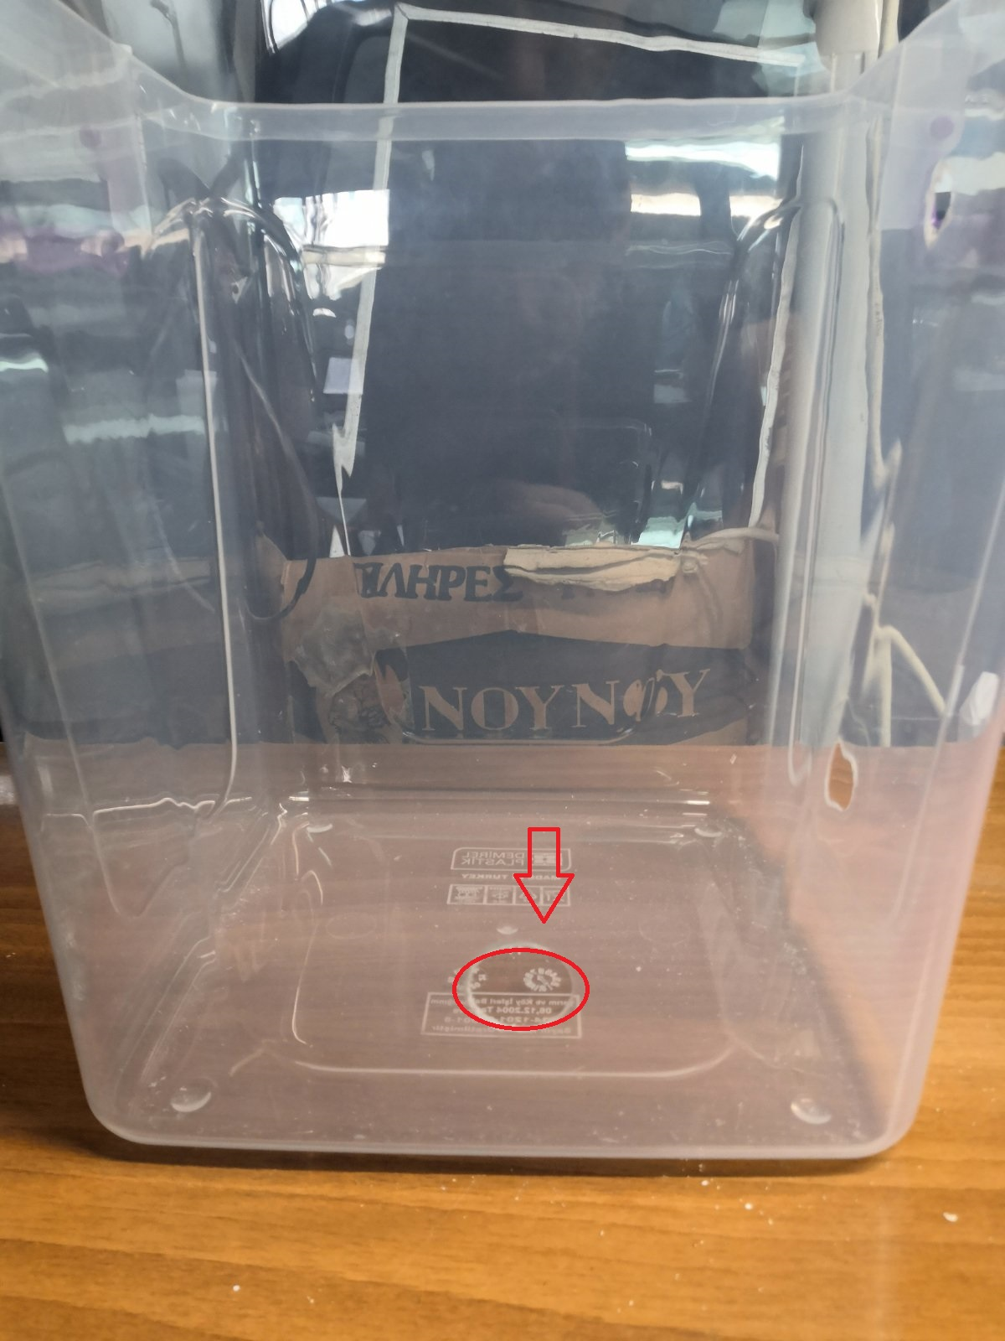

Εικόνα 12: Αποτέλεσμα τρύπας

Μόλις γίνει η τρύπα θα ενώσετε τον μαστό στην δεξαμενή όπως παραπάνω.